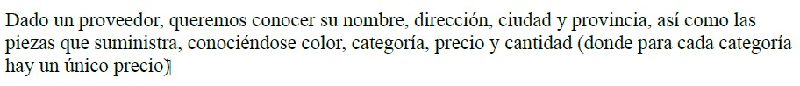DADO UN PROVEEDOR, QUEREMOS CONOCER SU NOMBRE, DIRECCION, CIUDAD Y PROVINCIA, ASI COMO LAS PIEZAS QUE SUMISNISTRA, CONOCIENDOSE COLOR, CATEGORIA, PRECIO Y CANTIDAD (DONDE PARA CADA CATEGORIA HAY UN UNICO PRECIO)

PROVEEDOR

CATEGORIA

- ID_Categoria (clave primaria)

- Nombre (o Descripción)

- Precio (un único precio por categoría)

PIEZA  
  
ID_Pieza (clave primaria)

Color

Cantidad

ID_Proveedor (clave foránea que referencia a Proveedor)

ID_Categoria (clave foránea que referencia a Categoría)

SUMINISTRA

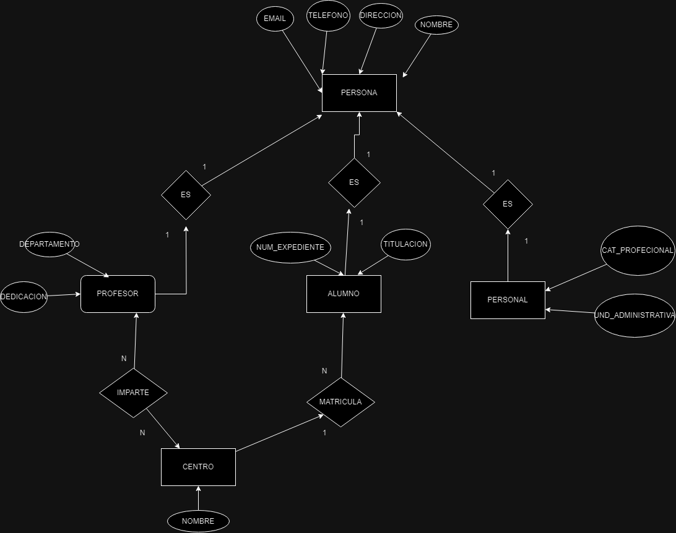la BD de una universidad almacena información sobre todos sus miembros. De cualquier persona se almacena su nombre, dirección, teléfono y email. Los profesores además tienen el departamento al que pertenecen y su dedicación, además de los centros en los que imparten clase. Los alumnos están matriculados en un único centro y tienen un numero de expediente y la titulación en la que están matriculados. Del personal se almacena la unidad administrativa a la que pertenecen y su categoría profesional.

Persona  
  
  
  
  
  
  
  
  
